Муниципальное бюджетное дошкольное образовательное учреждение детский сад общеразвивающего вида с приоритетным направлением художественно-эстетического развития воспитанников «Золотое зернышко» Нежинка Оренбургского района, Оренбургской области

**Проект «Соцветие народов»**

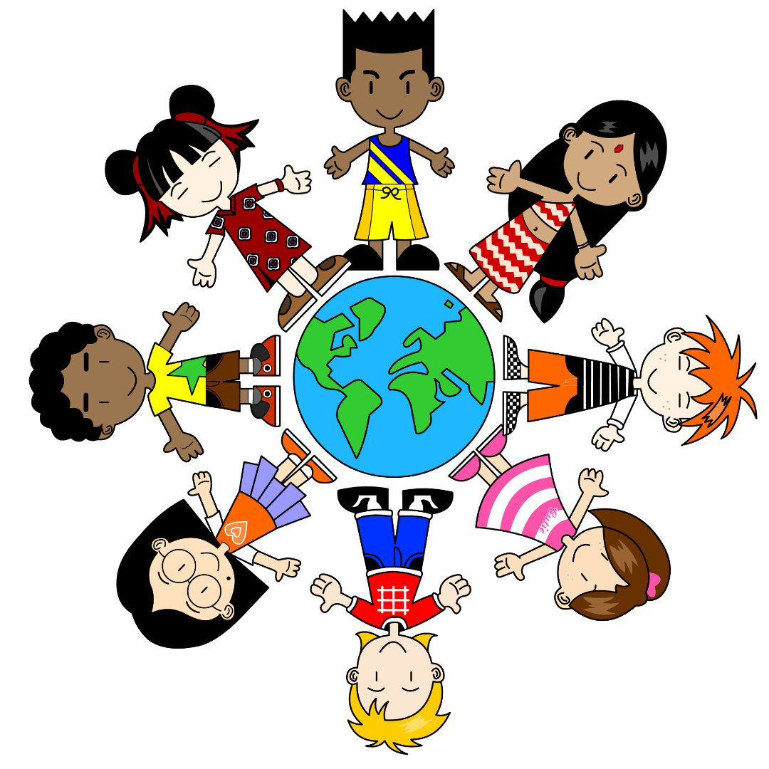

|  |  |
| --- | --- |
|  |  |

**Автор проекта: Ст.воспитатель Балпеисова А.А.**

**Нежинка 2019 год**

**Проект «Соцветие народов»**

**«Культурный человек терпим к людям других национальностей, к инакомыслящим, не агрессивен».**

**А. В. Сухомлинский**

**Актуальность проекта**:

Наше общество представляет собой большую коммунальную квартиру, в которой живут люди разной национальности, вероисповедания. Они живут рядом, плечом к плечу им нельзя ссориться, они должны жить в мире и согласии, быть терпимыми, уважать и сочувствовать всем кто живет рядом, не зависимо от того, что эти люди говорят на другом языке, по другому молятся, соблюдают иные традиции. К сожалению, на современном этапе развития общества часто происходят межнациональные конфликты, основанные на неуважении и нетерпимости между людьми. Каждый человек должен представлять для другого человека партнера по общению, труду, отдыху. И тут национальная принадлежность играет не решающую роль, здесь главное – вызывает ли человек интерес как личность, может ли он сочувствовать, сопереживать своему партнеру, уважать его. Однако нельзя полностью отодвигать на последний план национальность человека ведь именно он и является носителем особенностей и традиций своей нации. Умение сочувствовать и уважать людей разных национальностей не могут появиться сами собой их необходимо воспитывать, начиная с самого начала, с тех пор, когда ребёнок попадает в первый в своей жизни коллектив – детский сад.

Во все времена и у всех народов основной целью воспитания являлась забота о сохранении, укреплении и развитии добрых народных обычаев и традиций, забота о передаче подрастающим поколениям житейского, производственного, духовного, в том числе и педагогического, опыта, накопленного предшествующими поколениями. В чем же заключается сила народной педагогики, народных традиций? Ответ прост: прежде всего, в человечном, добром, гуманном подходе к личности воспитуемого и требовании с его стороны взаимообратного человеколюбивого отношения к окружающим. Именно цель «облагораживания» человеческой души и утверждалась в народной педагогике.

Общение детей разных национальностей оказывает благотворное влияние на их развитие. Дети получают знания о быте, искусстве, культуре другого народа. Систематическое непосредственное общение сказывается на формировании многих сторон личности. Живое общение с людьми разных национальностей воспитывает у детей доброжелательность, дает возможность практически выразить свою симпатию к представителям другой национальности – сверстникам и взрослым – и сохранить такое отношение ко всем народам.

В этих условиях происходит систематическое интернациональное воспитание детей. На сближение детей разных национальностей в этом случае оказывают влияние общие игры, прогулки, участие в общественно полезной работе. Но при таком объединении детей разных национальностей необходимо продуманное целенаправленное руководство всем педагогическим процессом и вопросами интернационального воспитания. Большие требования здесь предъявляются к педагогу. Он должен располагать значительным запасом знаний в области интернационального воспитания, проявлять большой такт и чуткость по отношению к детям любой национальности.

Только при таких условиях, возможно, избежать формальное и механическое объединение детей, не понимающих языка друг друга, привить им те качества, которые необходимы для подлинного интернационалиста.

Та же чуткость и такт необходимы и тогда, когда ребенок одной национальности попадает в группу детей другой национальности. Ласковое и нежное отношение воспитателя к такому ребенку не остается не замеченным детьми. Подражая своему педагогу, они начинают проявлять заботу, чуткость, внимание, ласку по отношению к сверстнику другой национальности. Это подражание постепенно переходит в привычку, становится нормой поведения.

В дошкольном возрасте создаются наиболее благоприятные условия для нравственного развития детей. В этот период расширяется и перестраивается система взаимоотношений ребенка со взрослыми и сверстниками, усложняются виды деятельности, возникает совместная со сверстниками деятельность.

Ребенок пристально присматривается к миру взрослых, начиная выделять в нем взаимоотношения между людьми. Дошкольник постигает мир человеческих отношений, открывает законы, по которым строится взаимодействие людей, то есть нормы поведения. Стремясь, стать взрослым, дошкольник подчиняет свои действия общественным нормам и правилам поведения.

Нравственное развитие дошкольника включает три взаимосвязанные сферы. В сфере моральных знаний, суждений, представлений, то есть когнитивной сфере, дети овладевают различными сторонами общественного морального сознания, и прежде всего пониманием моральных требований, критериев моральной оценки. Ребенок учится добровольно следовать нормам морали, даже если ее нарушение связано с личной выгодой и малыш уверен в безнаказанности. Таким образом, овладев моральным поведением, ребенок способен сделать правильный моральный выбор не на словах, а в действии. В сфере морально ценных переживаний у ребенка складываются морально ценные и морально одобряемые отношения к другим людям. Так, у ребенка формируются гуманистические, альтруистские чувства и отношения, например внимание к нуждам и интересам других, способность считаться с ними, сочувствие чужим бедам и радостям, а также переживание вины и нарушении норм.

Учитывая то обстоятельство, что детский сад является самой первой ступенью в системе непрерывного образования, педагоги  МБДОУ Детский сад «Золотое зёрнышко» разработали проект «Соцветие народов», который направлен на формирование гуманных чувств и представлений о добре, чуткости, справедливости, отзывчивости; воспитание чувство гордости за людей, живущих в дружбе со всеми народами.

**Цели проекта:**

* Воспитание симпатии и уважения к людям разных национальностей;
* Дополнять знания об окружающем мире;
* Расширять знания о культурах разных народов, их национальной кухне, одежде, растениях и животных в их республиках, народных подвижных играх;
* Формирование чувства единства, дружбы, равенства и братства, объединяющих народы России.

**Задачи:**

1. Закладывание основ духовно-нравственной личности с активной жизненной позицией и с творческим потенциалом, способной к совершенствованию, к гармоничному взаимодействию с другими людьми.

2. Развитие чувства уважения к старшим, товарищества и дружбу со сверстниками, заботы и внимания к окружающим людям.

3. Формирование навыков культуры поведения.

4. Формирование высокой культуры отношений не только к своему народу, но и к другим народам.

5. Развитие интереса и обогащение представлений о народных традициях, культуре народов.

6. Развитие нравственных чувств у дошкольников.

7. Развивать связную речь дошкольников, обогащать и активизировать их словарь.

**Описание проекта**

В постсоветский период, в условиях распада некогда единого и мощного государства, повлекшего за собой развитие межнациональных конфликтов, особое значение в системе формирования личности приобретает интернационально-патриотическое воспитание.

При современном уровне миграции народов, дошкольные учреждения посещают дети разных народностей, с разными культурными традициями, разным уровнем знания русского языка. Система дошкольного образования только на уровне частных детских садов может создавать для детей группы, объединяющие малышей по национальному признаку. В государственных учреждениях все дети распределяются по группам с учетом возраста.

Первые годы жизни ребенка имеют решающее значение в становлении основ его личности, поэтому важно правильно организовать воспитание и процесс усвоения ребенком опыта общественной жизни. На каждом возрастном этапе развития дошкольника есть свой круг образов, эмоций, представлений, привычек, которые усваиваются им и становятся близкими и незаменимыми. В звуках и красках предстает перед ребенком первоначально мир родной семьи, затем мир родного детского сада, далее – мир родного края и, наконец, мир родной отчизны – России.

Отношение к человеку другой национальности начинает формироваться у детей примерно с 4 лет, когда они узнают о многонациональном населении нашей планеты. У старших дошкольников, воспитывающихся в многонациональном коллективе, преобладает положительное отношение к представителям разных народов, что чаще всего проявляется в интересе к их жизни, культуре, желании дружить, делиться с ними игрушками, даже выучить язык, на котором они говорят. Вместе с тем бывают прямые или косвенные проявления иного отношения: насмешки или, наоборот, испуг.

Основной путь воспитания у детей культуры межнационального общения – это приобщение к этнонациональной культуре через познание народной мудрости, национальных традиций и обычаев, произведений талантливых национальных писателей и поэтов, композиторов, художников, мастеров народного промысла. В социальном окружении важно дать детям правильные ориентиры: о человеке судят не по его национальности, а по тому, каков он, по его делам и поступкам.

Важным моментом толерантного воспитания является формирование у детей эмоционально-положительного отношения к национальному многообразию населения нашей страны, многообразию человеческих языков: «как хорошо, что нас много и мы все разные».

Эффективность толерантного воспитания зависит от комплексного использования различных методов и средств.

**Работа по реализации проекта ведется по блокам:**

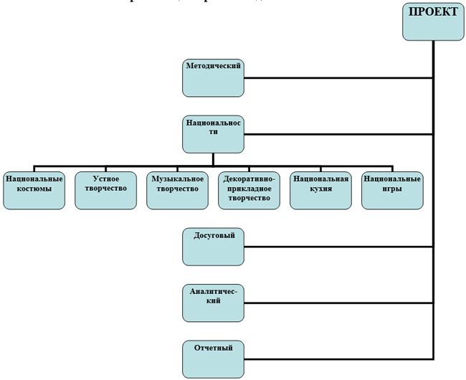

**1 блок «Методический»:**

* Сбор информации по теме.
* Определение основных направлений работы.
* Составление программы взаимодействия семьи и ДОУ.
* Подготовить материально-техническую базу и создание мотивационных, организационных, нормативно-правовых, программно-методических, информационных условий для ознакомления дошкольников с национальностями людей, проживающих на территории нашего края.

**2 блок «Национальности»:**

***Костюмы:***

* Презентация «Национальные костюмы».
* Беседы, рассматривание национальных кукол.
* ИЗО деятельность «Элементы национальных костюмов».
* Изготовление национальных костюмов для кукол.
* Изготовление с родителями национальных костюмов.
* Конкурс-демонстрация «Национальный костюм».

***Устное творчество:***

* Стихи.
* Загадки.
* Кроссворды.
* Рассказы, сказки.
* Пословицы и поговорки.
* Знакомство со словами «Здравствуйте», «Спасибо», «Пожалуйста» и т.д. на различных языках.

***Музыкальное творчество:***

* Прослушивание песен и произведений.
* Презентация «Композиторы».
* Разучивание национальных песен.
* Презентация «Танцы народов разных национальностей».
* Разучивание народных плясок, танцев, хороводов.

***Декоративно-прикладное творчество:***

* Презентация «Прикладное искусство разных народов».
* ИЗО деятельность «Элементы национального быта».

***Национальная кухня:***

* Презентация «Блюда разных национальностей».
* Презентация «Знакомство с национальными овощами и фруктами».
* Приготовление с родителями национальных блюд.
* ИЗО деятельность «Национальный пир».
* Неделя национальных блюд.

***Игры:***

* Настольные игры.
* Дидактические игры.
* Подвижные народные игры.
* Игры-забавы.

**3 блок «Досуговый»:**

* Развлечения: «Широкая масленица», «Наурыз»
* Конкурсы.
* Праздники.
* Фестивали.

**4 модуль «Аналитический»:**

* Систематизирование методического материала
* Сопоставление промежуточных результатов с задачами проекта

**5 модуль «Отчетный»:**

* Выставки рисунков
* Фотовыставки, фотогалереи.
* Размещение информации на сайте ДОУ

**Этапы реализации проекта:**

I. **Подготовительный:**

1. Изучение теоретических вопросов проблемы. Анализ методической литературы по теме.

2. Сбор информации педагогами и родителями (фото, исторический материал) о национальностях.

3. Создание «банка» на электронных носителях о костюмах, флагах, песнях, произведений искусства, быта, танцах, блюдах и т.д. разных национальностей.

4. Изготовление практического материала.

5. Составление программы взаимодействия семьи и ДОУ.

6. Разработка сценариев досугов и развлечений.

7. Подготовить материально-техническую базу и создание мотивационных, организационных, программно-методических, разработка конспектов НОД по интернациональному воспитанию, создание информационных условий для реализации проекта.

**II. Основной:**

1. Систематизация методического материала.

2. Проведение о ОД по интернациональному воспитанию дошкольников.

3. Демонстрация презентационного материала.

4. Проведение мероприятий по нравственно-патриотическому воспитанию.

5. Повышение профессиональной компетентности педагогов и родителей.

6. Проведение On-Line-консультаций для родителей.

7. Размещение информации на сайте ДОУ.

**III. Заключительный:**

Модификация (если необходима) и включение НОД по интернациональному воспитанию детей старшего дошкольного возраста в сетку образовательного процесса ДОУ.

Организация конкурсов, фестивалей, праздников, развлечений, выставок совместно с родителями и общественностью.

**Ожидаемые результаты проекта:**

Обострение межнациональных конфликтов – животрепещущая проблема современной России. Значит, задача педагогов на нынешнем этапе развития общества воспитание детей способных испытывать симпатию и уважение к людям разных национальностей. Постоянное, целенаправленное воспитание детей дошкольного возраста в духе интернационализма – важная задача, не теряющая своей значимости в настоящее время. Интернациональное воспитание призвано развивать у детей чувство принадлежности к единой многонациональной Родине, чувство общенациональной гордости. Интернациональное воспитание органически связано с другими частями воспитания с умственным, нравственным, трудовым, физическим и эстетическим.

Проект позволит решить задачи воспитания и обучения детей старшего дошкольного возраста в направлении воспитания чувства интернационализма дошкольников, включает «этику межнационального общения»: симпатию, дружелюбие и уважение к сверстниками и взрослым различных национальностей, понимание и принятие этнической самобытности, обычаев и традиций разных народов, их функциональной значимости; проявление заинтересованного отношения к жизни, культуре представлений иных этнических коллективов; отражение эмоционально-положительного отношения к Правилам вежливости каждого народа – это очень сложное сочетаний национальных традиций и обычаев. И где бы ребенок ни был, он должен уважать традиции национального окружения и вести себя в соответствии с их нормами.

Возможное попутное решение дополнительных задач, например, по развитию речи (составление описательного рассказа, решение грамматических задач, развитие логическое мышление, решение многих задачи по изодеятельности, ручному труду).

Мы считаем, что данный проект может иметь широкое распространение в муниципальной и краевой системе дошкольного образования. Проект не требует значительных материальных затрат, в его реализацию активно включатся родители воспитанников. Знакомство с национальностями, их традициями, искусством и т.д. доступны и интересны не только детям, но и взрослым.

Литература:

1. Азаров Ю.П. Искусство воспитывать. – М., 1985.

2. Антонова Т.В.Особенности общения старших дошкольников со сверстниками // Дошкольное воспитание, №10, 1975.

3. Арсалиев, Ш.М. Традиционная культура воспитания в действии/Ш.М. Арсалиев//Этнос и личность: исторический путь. Проблемы и перспективы развития. Материалы межрегиональной научно-практической конференции. – Москва-Чебоксары, 2003.

4. Архарова, Л.И. Воспитание на народных традициях/Л.И. Архарова//Воспитание патриотизма, дружбы народов, веротерпимости. Материалы Всероссийской научно-практической конференции (Москва, 16-17 ноября 1999). – М., 2001.

5. Бабынина Т.Ф. Традиции национальных культур. – Казань., 2004.

6. Беляева Л.И.Формирование положительного отношения к явлениям общественной жизни у детей дошкольного возраста. – М: Просвещение, 1977.

7. Богомолова М.И.Интернациональное воспитание дошкольников. – М.: Педагогика, 1974.

8. Богомолова М. И.Роль общения в интернациональном воспитании дошкольников//Дошкольное воспитание. 1984, № 5, с. 8-10.

9. Богомолова М.И.Праздник как средство интернационального воспитания дошкольников//Дошкольное воспитание. 1980, № 1, с. 8-12.

10. Богомолова М.И.Интернациональное воспитание дошкольников в игре//Вопросы преподавания курса дошкольной педагогики в педагогическом вузе. 1974, № 1, с. 141-157.

11. Богомолова М.И.Национальная кукла как средство воспитания у младших дошкольников симпатии к детям разных национальностей //Пути совершенствования воспитательно-образовательного процесса  в младших группах детского сада.1983, № 1, с. 57-75.

12. Волков, Г.Н. Этнопедагогизация в контексте функционирования народных традиций воспитания/Г.Н. Волков//Мир образования – образование в мире. – 2002. – № 1. – С. 11.

13. Дошкольная педагогика. Учеб. Пособие для студентов пед. ин-товпо спец. «Педагогика и психология» / Под ред. В.И.Логиновой, П.Г. Саморуковой. – М.,1988.

14. Козлова С.А., Куликова Т.А. Дошкольная педагогика для студ. сред. пед. учеб. заведений/ С.А. Козлова, Т.А. Куликова. – М., 2000.

15. Каллагова Ф. Патриотическое и интернациональное воспитание детей. – М., 1978.

16. Крупская Н.К. Интернациональное воспитание детей в начальной школе. – М., 1980, т.6 - с.72.

17. Кучина В. Проблема интернационального воспитания. – М., 1978.

18. Литвинова М.Ф. Русские народные подвижные игры/Под ред Л. В. Руссковой. – М., 1986.

19. Межнациональные отношения. Интернациональное и патриотическое воспитание: этнопсихологический аспект. Учебно-методическое пособие для ВУЗов; Магометов А.А. – М., 1984.

20. Орлова А. Детям о разных народах. – М., 1967.

21. Орлова М. Формирование толерантности у дошкольников. //Дшкольное воспитание. – М., 2003, № 11. – с. 51-54.

22. Педашенко Н. Об интернациональном воспитании М.: 1963

23. Сухомлинский В.А. Как воспитывать настоящего человека. – Киев, 1975.

24. Сухомлинский В.А. Сердце отдаю детям. – Киев, 1974.

25. Харисов, Ф.Ф. Интеграция национальной культуры и учебно-воспитательного процесса/Ф.Ф. Харисов: автореф.дис…д-ра пед. наук: 13.00.01. – Элиста, 1999.